Проектная работа
пятый этап
Мальков Роман Сергеевич
Содержание

Цель работы
Выполнение четвертого этапа проектной работы.

Задание
Добавить с сайту все остальные элементы.
- Сделать записи для персональных проектов.
- Сделать пост по прошедшей неделе.
- Добавить пост на тему по выбору.
- [x ]Языки научного программирования.

Выполнение проектной работы
- Запускаем локальный хост hugo командой hugo server( Скриншот 1 ).
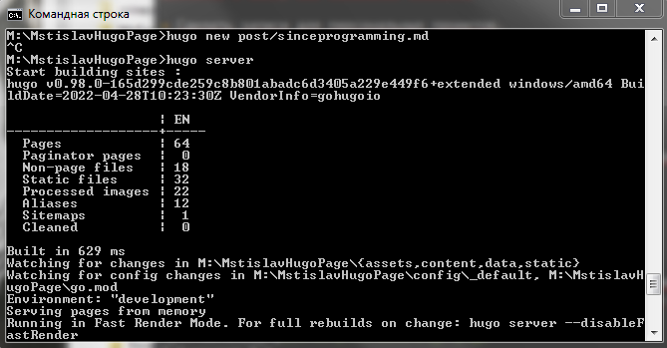 ( Скриншот 1 )
- Создаем запись для персонального проекта. Для этого прописываем команду hugo new project/<папка>/<файл>.md. Редактируем ( Скриншот 2 ).
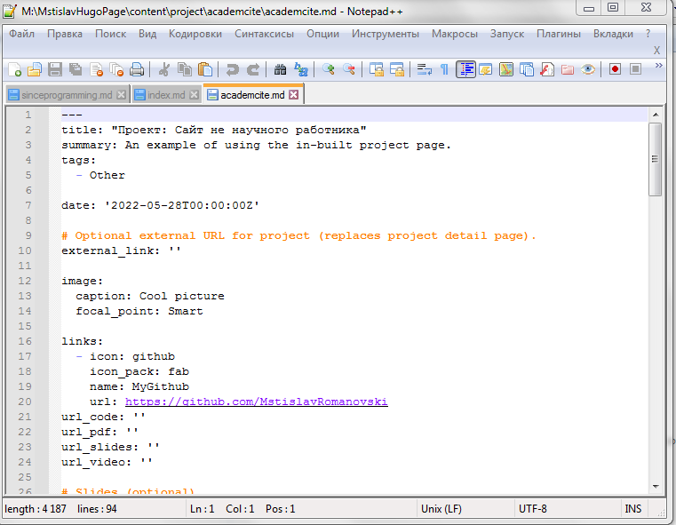 ( Скриншот 2 )
- Добавляем пост по прошедшей неделе а также пост про оформление отчёта. Для этого прописываем команду hugo new post/<папка>/<файл>.md. Редактируем содержимое файлов .md ( Скриншоты 3 - 4 ).
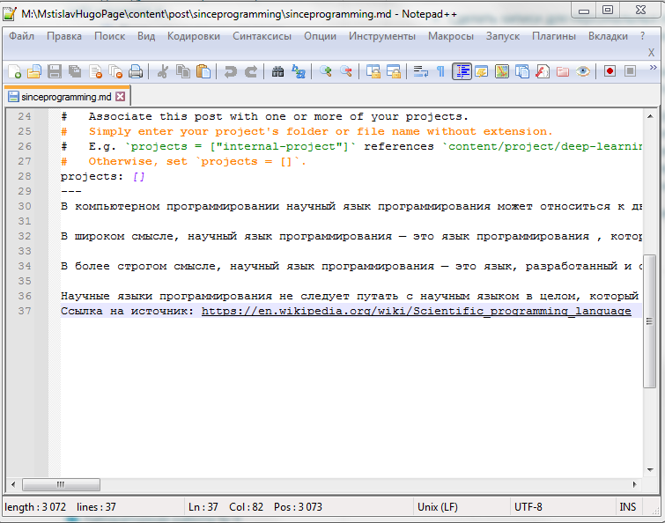 ( Скриншот 3 )
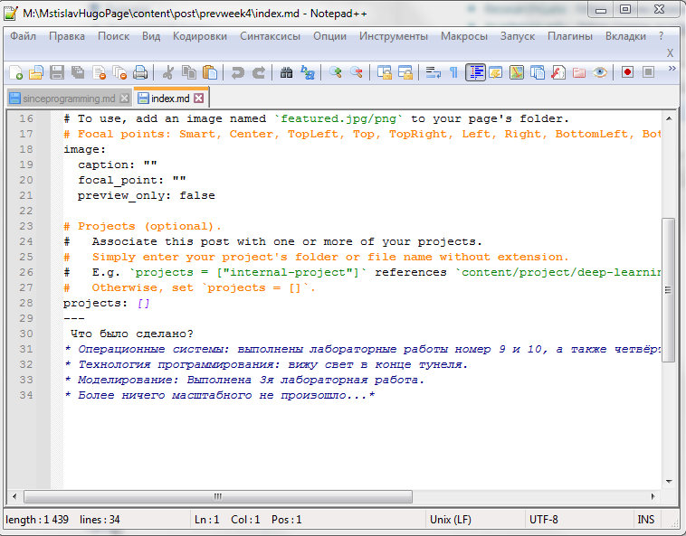 ( Скриншот 4 )
- Прописываем команду hugo -D, она обновит нашу диреуторию public. Затем содержимое public , как и в предыдущей части выполнения работы, переносим в директорию сайта github.io. После данных мероприятий выгружаем все изменения в github ( Скриншоты 5-9 ).
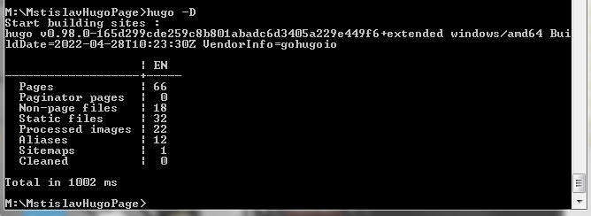 ( Скриншот 5 )
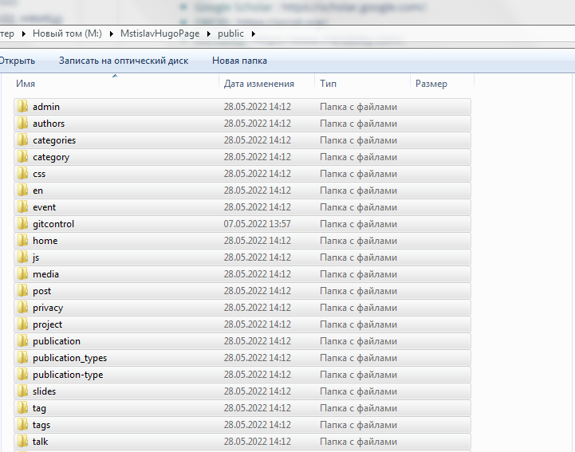 ( Скриншот 6 )
 ( Скриншот 7 )
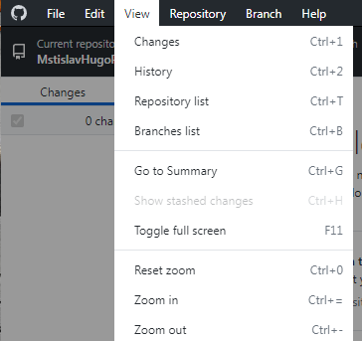 ( Скриншот 8 )
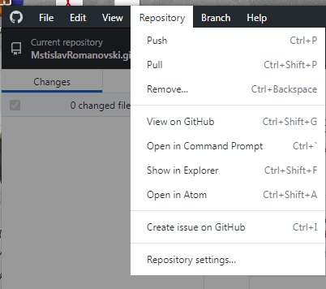 ( Скриншот 9 )
И вот результат на скриншотах 10 - 11:
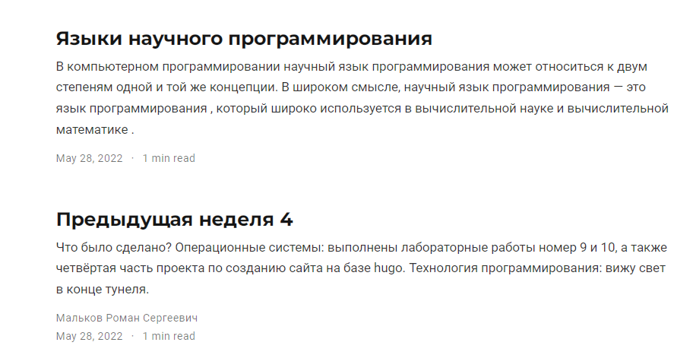 ( Скриншот 10 )
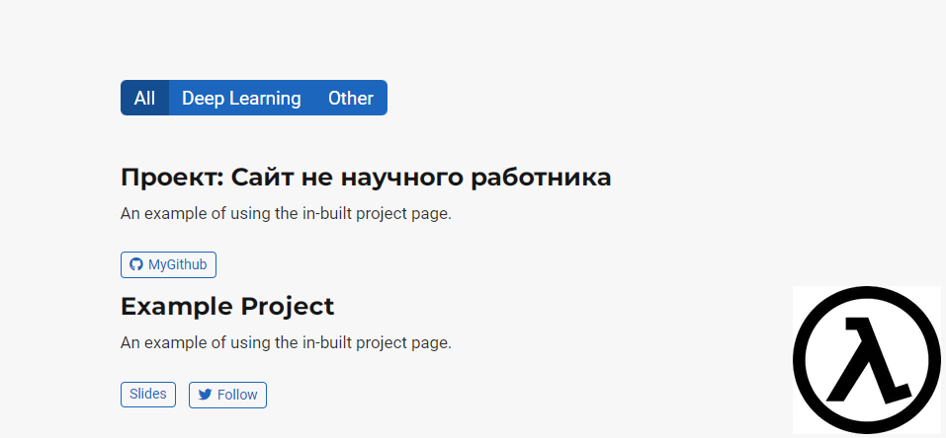 ( Скриншот 11 )

Выводы
Пятый этап проеткной работы выполнен.

